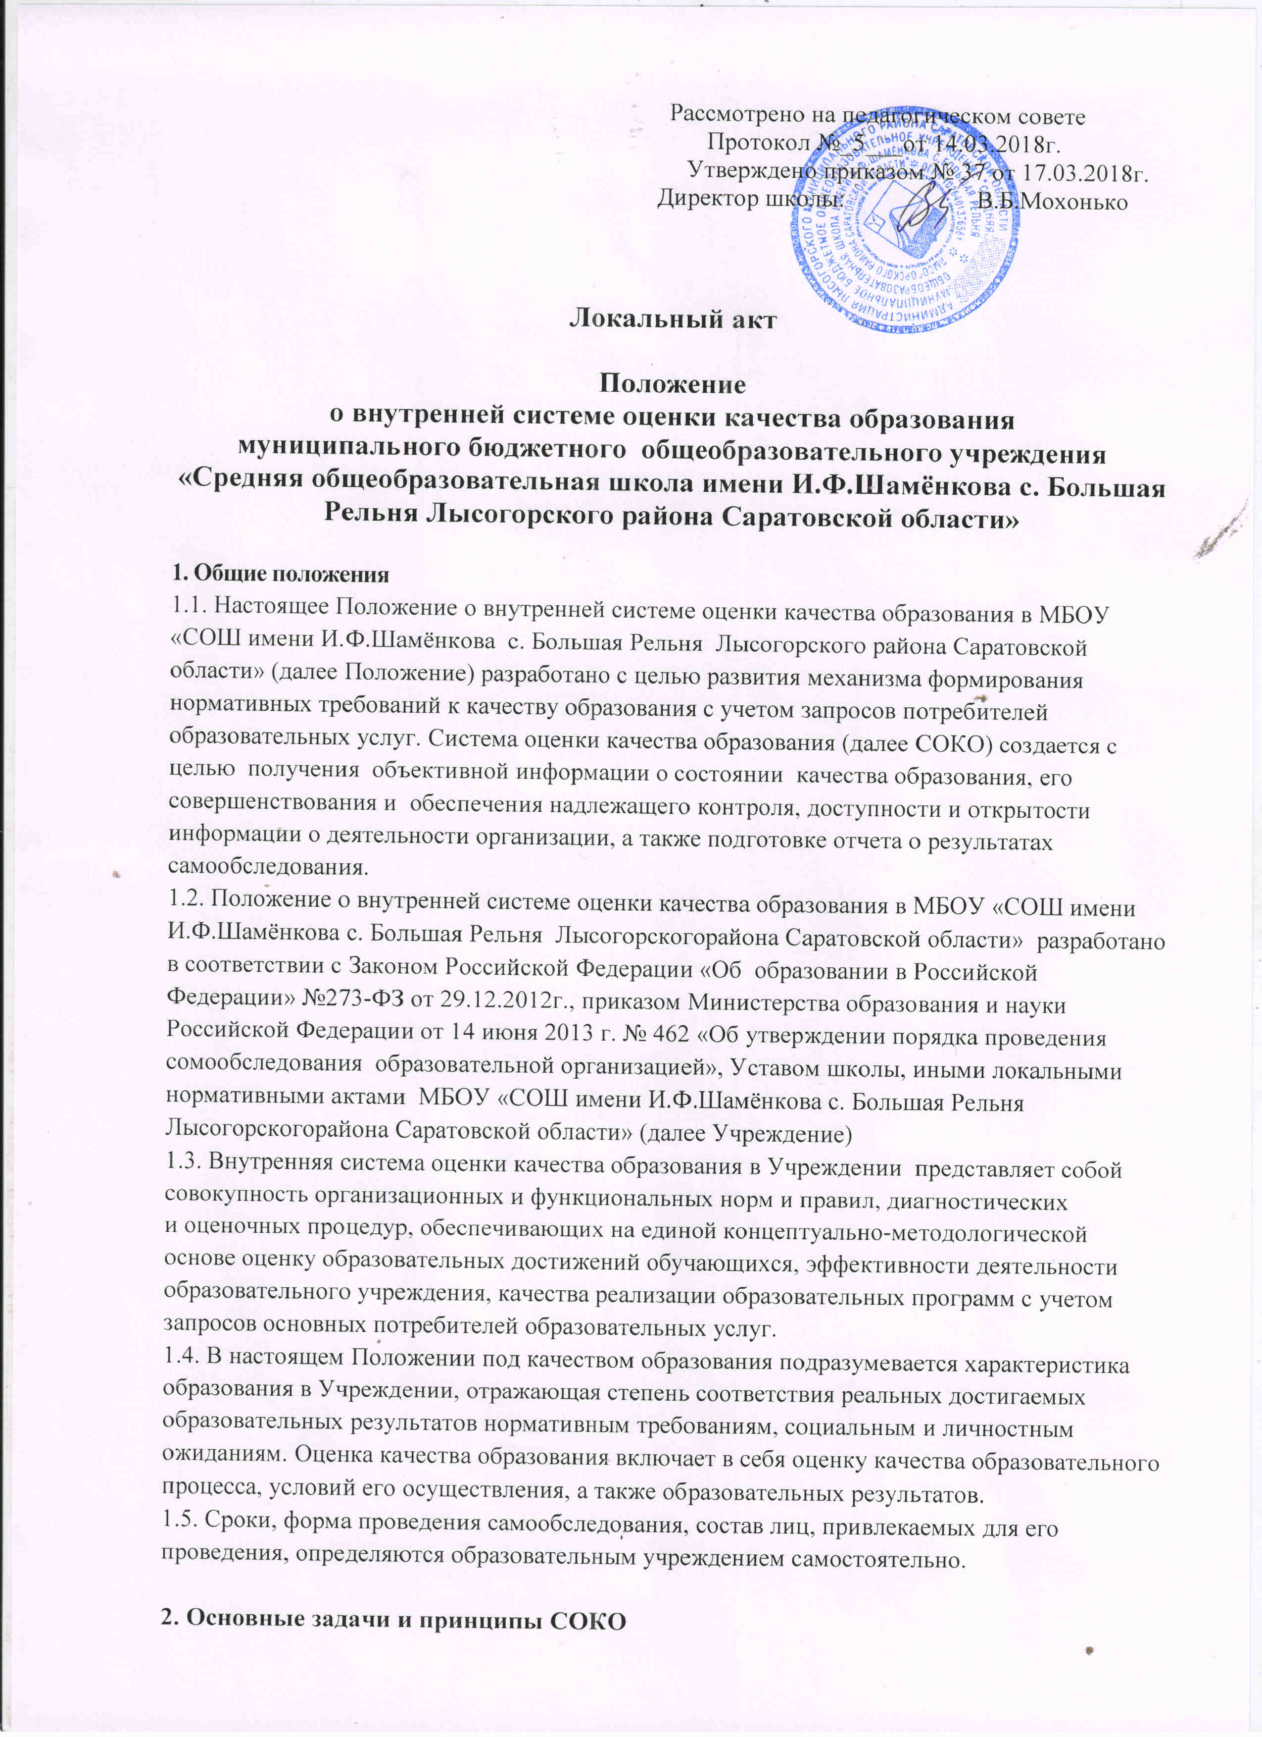

2.1. Основными задачами СОКО являются:
проведение системного мониторинга качества образовательных услуг, предоставляемых образовательным учреждением;
определения результативности образовательного процесса, эффективности учебных программ, их соответствия нормам и требованиям стандартов;
прогнозирование развития образования в учреждении;
привлечение общественности к оценке качества образования.
2.2. Функционирование СОКО основывается на принципах профессионализма, объективности, прозрачности, системности и непрерывности развития.
3.Состав лиц, привлекаемых для проведения самообследования
Для проведения самообследования привлекаются:
-директор школы;
-заместитель директора по учебно-воспитательной работе;
- заместитель директора по воспитательной работе;
-руководители методических объединений учителей;
-социальный педагог;
-председатель Управляющего совета школы;
-председатель родительского комитета школы;

4. Функциональная реализация СОКО
4.1 Администрация образовательного учреждения:
-осуществляет нормативное правовое регулирование процедуры оценки качества образования, устанавливает порядок и формы проведения оценки;
-устанавливает систему показателей и индикаторов, характеризующих состояние и динамику развития качества образования;
-принимает управленческие решения по результатам оценки качества образования;
-определяет схему порядка передачи информации о качестве образования на сайт школы, в прессу.
4.2. Методическая служба школы:
-разрабатывает методики оценки качества образования;
-разрабатывает систему показателей и индикаторов, характеризующих состояние и динамику развития системы качества образования в образовательном учреждении;
-разрабатывает методические рекомендации для педагогов на основе результатов оценки индивидуальных достижений обучающихся.
4.3. Система общественной экспертизы качества образования обеспечивается деятельностью Управляющего совета школы в сфере качества образования, представительством и участием общественных наблюдателей в проведении оценки.
4.4. Целевые аналитические группы:
-участвуют в оценке продуктивности и профессионализма педагогов;
4.5. Родительский комитет школы:
-принимает участие в общественной экспертизе в рамках СОКО;
-принимает участие в обсуждении системы показателей и индикаторов, характеризующих состояние и динамику развития системы образования образовательного учреждения;
-принимает участие в обсуждении результатов проведенных исследований в рамках СОКО.

5. Оценка качества образования
5.1.В процессе самообследования проводится оценка образовательной деятельности, системы управления образовательного учреждения, содержания и качества подготовки обучающихся, организации учебного процесса, востребованности выпускников, качества кадрового, учебно-методического, библиотечно-информационного обеспечения, материально-технической базы, функционирования внутренней системы оценки качества образования, а также анализ показателей деятельности образовательного учреждения,, подлежащей самообследованию, устанавливаемых федеральным органом исполнительной власти, осуществляющим функции по выработке государственной политики и нормативно-правовому регулированию в сфере образования.
5.2. Самообследование проводится образовательным учреждением ежегодно.
5.3. Процедура самообследования включает в себя следующие этапы:
-планирование и подготовку работ по самообследованию организации;
-организацию и проведение самообследования в организации;
-обобщение полученных результатов и на их основе формирование отчета;
-рассмотрение отчета органом управления организации, к компетенции которого относится решение данного вопроса.
5.4. Оценка качества образования проводится по следующим уровням образования:
начальное общее образование;
основное общее образование;
среднее общее образование.
5.5. Оценка качества образования базируется на:
- мониторинге реализации основных общеобразовательных программ;
- мониторинге индивидуальных образовательных и социально-личностных достижений обучающихся;
- оценке профессиональной компетентности педагогов, их деятельности по обеспечению требуемого качества результатов образования;
- оценке качества организации образовательного процесса;
- оценке материально-технического обеспечения образовательного процесса;
- оценке инновационной деятельности;
- оценке комфортности обучения;
- оценке доступности образования;
- оценке организации питания;
- оценке состояния здоровья обучающихся;
- оценке воспитательной работы;
- оценке финансового обеспечения;
- оценке эффективности управления.
5.6. Оценка качества образования по критериям предполагает:
5.6.1. Мониторинг реализации основных общеобразовательных программ:
- соответствие в динамике (по четвертям/полугодиям) фактически выданных часов учебных предметов и внеурочных объединений рабочим программам;
- процент в динамике (по четвертям/полугодиям) учащихся, достигших базового уровня требований образовательных стандартов по изучаемым предметам;
- результаты в динамике региональных диагностических работ;
- результаты в динамике четвертных, полугодовых и годовых административных контрольных работ;
- процент в динамике (по четвертям/полугодиям) призовых мест в интеллектуальных соревнованиях по предмету.
5.6.2. Мониторинг индивидуальных образовательных и социально-личностных достижений обучающихся:
- I блок – "образованность" включает данные о соответствии уровня образования учащегося Государственному стандарту, позволяет проследить динамику развития учащегося в соответствии с его возможностями, а так же оценить результат образования в плане способа его достижения;
- II блок – "социально-психологические условия развития учащихся". Включает информацию в динамике о семейном воспитании, физическом развитии, социальном статусе ребенка в группе, его психофизиологическом развитии, мотивационных особенностях, характерных общих и специальных способностях, социально одобряемых привычках;
- III блок – "социальная адаптация". Это универсальная критериальная динамическая оценка результата образования учащегося, информацию, о которой можно получить через такие параметры, как:
-- удовлетворенность субъектов образования услугами, получаемыми путем сравнения достигнутого результата образования с образовательными потребностями учащегося и родителей;
-- социально-адаптивное поведение учащегося, показывающее степень соответствия достигнутого результата проявляющегося в соответствии общественно-правовыми нормами;
-- степень адаптации на следующей образовательной ступени, характеризующая способность учащегося к адаптации в изменяющихся условиях, ее стабильность;
-- результат творческой деятельности.
Данный мониторинг ведется на основе портфолио учащихся.
5.6.3. Оценка профессиональной компетентности педагогов и их деятельности по обеспечению требуемого качества образования:
- результаты аттестации;
- участие в инновационной деятельности;
- отношение и готовность к повышению педагогического мастерства (систематичность прохождения курсов, участие в работе методических объединений, участие в исследовательской, научной работе и т.д.);
- знание и использование современных педагогических методик и технологий;
- знание и использование педагогами компьютерных технологий;
- разработка программ элективных курсов, методических разработок, медиапособий;
- наличие публикаций;
- распространение педагогического опыта;
- хорошисты, отличники, результаты ГИА, победители олимпиад, конкурсов, смотров, фестивалей и т. д. по предмету, по классу;
- консультативная работа по подготовке обучающихся к ГИА, олимпиадам, конкурсам, оказание помощи обучающимся, испытывающих затруднения в учебе;
- участие в качестве экспертов ГИА, аттестационных комиссий, жюри и т.д.;
- личные достижения в конкурсах педагогического мастерства.
5.6.4. Оценка организации образовательного процесса:
- результаты лицензирования, аттестации и государственной аккредитации;
- участие в конкурсах образовательных учреждений;
- эффективность механизмов самооценки и внешней оценки достоинств и недостатков в учебной, научно-методической, административной и хозяйственной деятельности, принятия стратегически значимых решений путем ежегодных публичных докладов.
5.6.5. Оценка качества материально-технического обеспечения образовательного процесса:
- наличие и достаточность мультимедийной техники, её соответствия современным требованиям;
- программно-информационное обеспечение, наличие Интернета, эффективность использования в учебном процессе;
- оснащенность учебных кабинетов современным оборудованием, средствами обучения и мебелью;
- обеспеченность методической и учебной литературой.
5.6.6. Оценка качества инновационной деятельности:
- оценка воздействия инноваций на развитие системы образования в целом;
- полезность и практическая значимость инновационных процессов;
- эффективность предпрофильной подготовки в школе;
- экспериментальная и исследовательская деятельность в образовательном процессе;
- освоение новых УМК и программ.
5.6.7. Оценка комфортности обучения:
- оценка соответствия службы охраны труда и обеспечение безопасности (техники безопасности, охраны труда, противопожарной безопасности, производственной санитарии, антитеррористической защищенности) требования нормативных документов;
- оценка состояния условий обучения требованиям СанПиН;
- качество расписания занятий; замещение уроков отсутствующих учителей.
5.6.8. Оценка доступности образования:
- оценка отсева обучающихся на всех уровнях обучения (количество, причины, динамика, законность);
- оценка открытости школы для родителей и общественных организаций.
5.6.9. Оценка организации питания:
- определение категории и количества детей, обеспечиваемых бесплатных питанием;
- изучение порядка определения контингента обучающихся, нуждающихся в бесплатном питании, количества обучающихся, получающих горячее питание за счет бюджетных средств и средств родителей;
- наличие претензий к качеству и ассортименту питания;
- соблюдение нормативов и требований СанПиН.
5.6.10. Оценка состояния здоровья обучающихся:
- регулярность и качество проведения санитарно-эпидемиологических и гигиенических профилактических мероприятий;
- оценка заболеваемости обучающихся, педагогических и других работников;
- оценка эффективности оздоровительной работы (наличие школьной программы «Здоровье», здоровьесберегающие технологии обучения, режим дня, организация отдыха и оздоровления детей в каникулярное время и т.д.);
- оценка состояния физкультурно-оздоровительной работы (распределение школьников по уровню физического развития, группам риска, группам здоровья, группам физической культуры).
5.6.11. Оценка качества воспитательной работы:
- степень вовлеченности в воспитательный процесс педагогического коллектива и родителей;
- охват обучающихся таким содержанием деятельности, которая соответствует их интересам и потребностям;
- поддержка и укрепление школьных традиций;
- наличие естественной связи: воспитание на уроке, вне урока;
- удовлетворенность обучающихся и родителей воспитательным процессом и наличие положительной динамики результатов воспитания;
- наличие положительной динамики в оценке обучающимися роли школы, класса, учителей, товарищей, удовлетворенности обучением, использованием досуга, отношений с родителями;
- наличие сложившейся системы стимулирования участников воспитательного процесса.
5.6.12. Оценка качества финансово-экономической деятельности:
- анализ штатного расписания;
- анализ наполняемости классов;
- анализ сметы по бюджетным ассигнованиям на финансовый год и продуктивности использования её расходной части;
- оценку управленческих решений, принятых по актам проверок и обследований финансово-хозяйственной деятельности школы вышестоящими и другими организациями;
- целевое использование финансовых средств.
5.6.13. Оценка качества управления:
- степень удовлетворенности уровнем образовательных услуг всех участников образовательного процесса;
- количество рекламаций, благодарностей в адрес образовательного учреждения;
- степень соответствия полученных результатов деятельности школы прогнозируемым результатам;
- соответствие системы управления и контроля задачам развития образовательного учреждения.

6. Мониторинг качества образования
6.1. Мониторинг качества образования – это система организации, сбора, хранения, обработки и распространения информации о результатах оценки качества образования.
6.2. Результаты самообследования образовательного учреждения оформляются в виде отчета, включающего аналитическую часть и результаты анализа показателей деятельности образовательного учреждения, подлежащей самообследованию. Результаты оценки образования по четвертям обобщаются и хранятся в виде докладов заместителей директора по УВР, ВР, зачитываются на педагогических советах, общешкольных родительских собраниях (хранятся в качестве приложений к соответствующим протоколам). В адаптированном для широкой публики виде публикуются на сайте школы http// relnya.narod.ru
6.3. Результаты оценки качества образования в сравнении за несколько (два и более) лет составляют основу публичного доклада директора школы, доводятся до сведения учащихся, учителей, родителей через родительские собрания, сайт школы
6.4.Отчет для общеобразовательной организации составляется по состоянию на 20 апреля текущего года. Отчет подписывается руководителем организации и заверяется ее печатью.
Размещение отчетов и направление его учредителю осуществляются общеобразовательной организацией не позднее 20 апреля текущего года.

